Dračí lodě Velké Dářko 10 let s Vámi

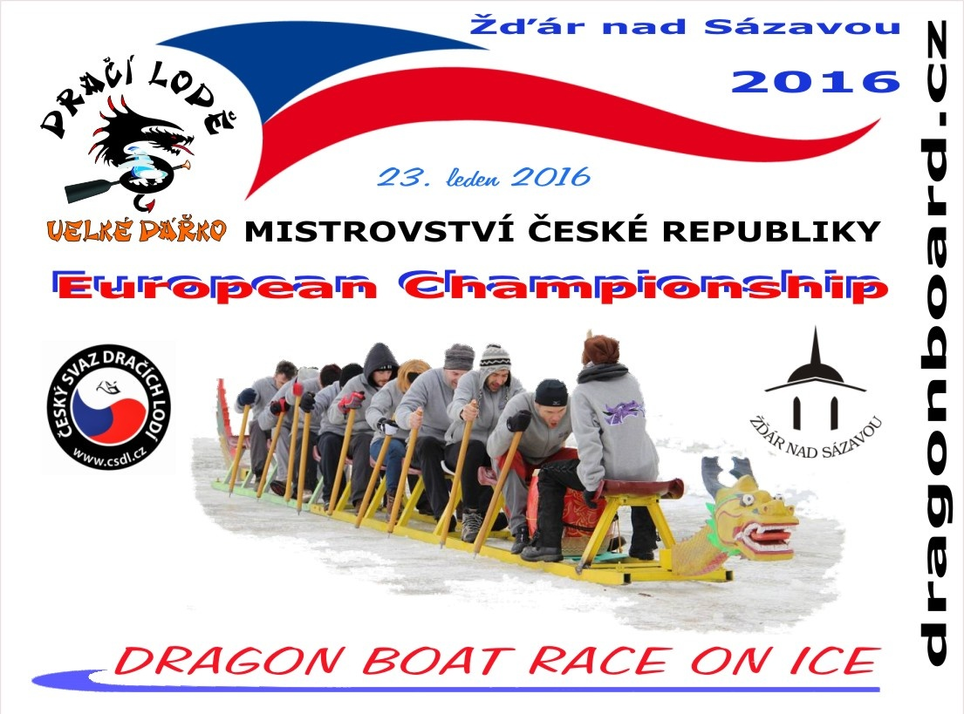

Srdečně zveme k účasti

Na první zahajovací závod SERIÁLU ZÁVODŮ DRAČÍCH LODÍ VYSOČINY 2016

3. ročník jedinečného závodu v Evropě i ve světě, kromě Číny

2. MISTROVSTVÍ ČESKÉ REPUBLIKY

1. MISTROVSTVÍ EVROPY

amatérských posádek na rychlobruslařském oválu u zimního stadionu
ve Žďáru nad Sázavou

SERIÁL ZÁVODŮ DRAČÍCH LODÍ VYSOČINY 2016

23.1. DRAGON BOAT RACE ON ICE Žďár nad Sázavou
10.6. Dračí Pilák Žďár nad Sázavou Pilák (termín ještě v jednání)
18.6. Dračí lodě na Rybníku Řeka O trofej rytíře Mikuláše Střely
30.7. Draci v Telči Telč Štěpnický rybník pod zámkem
20.8. Dračí lodě Velké Dářko X. ročník Žďár nad Sázavou Pilák
10.9. Dračí lodě Horní Cerekev druhá polovina závodu po setmění...

22.10. Vyhlášení výsledků Seriálu závodů dračích lodí Vysočiny
Předání cen, diplomů Škrdlovice Hotel U Hrocha

Závody dračích lodí Vysočiny podporuje Český svaz dračích lodí

DRAGON BOAT RACE ON ICE 2016

Vypsání závodu ledních dračích "lodí " /program/podmínky/startovné/
III. ročník závodu ledních dračích lodí sobota 23. leden 2016.

Náhradní termín 13. únor 2016 (pouze v případě nepřízně počasí )

Program závodu ledních dračích "SANÍ"
9:00 porada kapitánů
9:30 slavnostní zahájení DRAGON BOAT RACE ON ICE 2016
10:00 start první rozjížďky
16:00 ukončení závodu ICE dračích saní
17:00 vyhlášení výsledků a předání cen závodu ICE dračích saní
18:00 ICE DRAGONS OLDIES PÁRTY v Party stanu U Hrocha

Kategorie posádek posádka = 10 " pádlujících " + bubeník 1 SAŇ = 11 osob

ICE DRAGONS - FUN MIX minimálně 2 ženy v posádce + bubeník
ICE DRAGONS –Ženy
ICE DRAGONS - Firmy minimálně 2 ženy v posádce + bubeník
ICE DRAGONS - JUNIOR minimálně 2 dívky v posádce + bubeník (studenti starší 15 let)

Startovné
ICE DRAGONS - FUN MIX / Ženy uhrazené do 20.12. 2015 3.000,- Kč / 120 €
do 15.1.2016 je cena startovného 3.500,- Kč / 140 €
Platba startovného v den závodu je 4.000,- Kč / 160 €

ICE DRAGONS – FIRMY uhrazené do 20.12. 2015 6.000,- Kč / 240 € po tomto termínu do 10.1. 2016 je cena startovného 7.000,- Kč / 280 €
Platba startovného v den závodu je 8.000,- Kč / 320 €

ICE DRAGONS - JUNIOR uhrazené do 15.1. 2016 2.000,- Kč / 80 €
Platba startovného v den závodu je 2.500,- Kč / 100 €

Platbu proveďte na č. účtu 215921309/0300
variabilní symbol pro posádky z ČR je 1601

do poznámky u platby uveďte název posádky
platbu startovného lze uhradit i v hotovosti

Uzávěrka přihlášek je prodloužena do 15.1.2016
V případě neuskutečnění závodu z důvodu nepřízně počasí ani v náhradním termínu, se startovné vrací, mínus nevratných 500 Kč / 20 € určených k nutné přípravě závodu
V případě odstoupení přihlášené posádky od závodu, se startovné převádí jako záloha na startovné letních dračích lodí na Pilské nádrži, mínus nevratných 500 Kč určených k nutné přípravě závodu! Pokud se posádka neúčastní ani letního závodu, zimní startovné propadá ve prospěch akce.
Ceny pro první tři vítězné posádky v jednotlivých kategoriích, diplomy pro všechny posádky

Další info + přihláška ke stažení na webu www.dragonboard.cz

Pořadatel:
Windsurfing Club Velké Dářko
Dragon Board Velké Dářko
Škrdlovice 95
591 01 Žďár nad Sázavou
IČ: 27027759
mobil : 777 287 058
e-mail: info@dragonboard.cz

